Отчет по
Интерфейсу “Матрицы”
Дисциплина: ППИ

Выполнили:
Елисеев
Есоян
Пронкин

Центр Юзабилити и Смешанной Реальности,
Юзабилити-лаборатория Университета ИТМО,

09.12.2025

Информационная Система: «The Matrix» (Версия 3.0 - Ролевая)
Ключевые роли:
- Архитектор (The Architect): Стратег. Принимает ключевые решения, недоступные другим ролям.
- Системное Ядро (System Kernel): Исполнитель. Управляет ресурсами, ставит задачи другим ролям на основе правил.
- Агент Смит (Agent Smith): Полевой оператор. Основной исполнитель задач по нейтрализации угроз внутри симуляции.
- Оракул (Oracle): Аналитик. Дает прогнозы и рекомендации, но не отдает прямых приказов.
- Хранитель (The Keymaker): Специалист по доступу. Выполняет запросы на создание точек входа.
- Смотритель (The Monitor): Оператор. Отслеживает дашборды и эскалирует инциденты.
- Контроллер Сентинелей (Sentinel Controller): Внешний оператор. Управляет силами в реальном мире.
- Механик (The Mechanic): Специалист по исправлению. Устраняет системные сбои и баги.

Бизнес-Процесс 1: Ежедневное поддержание симуляции (Operational Stability Loop)
Шаг | Действие | Исполнитель | Описание / Бизнес-логика
1.1 | Обнаружение аномалии | Системное Ядро | Ядро фиксирует отклонение от базовых параметров симуляции (глитч, физический парадокс). Не устраняет его, а создает тикет «Инцидент» и назначает его Смотрителю.
1.2 | Классификация инцидента | Смотритель | Смотритель анализирует тикет. Определяет степень угрозы: Уровень 1 (Низкий) – глитч текстуры; Уровень 3 (Высокий) – нарушение причинности. Для Уровня 1 назначает задачу Механику. Для Уровня 3 эскалирует инцидент Агенту Смиту.
1.3 | Исправление дефекта | Механик / Агент Смит | Механик получает задачу, получает от Ядра доступ к инструментам исправления кода и устраняет баг. Агент Смит получает задачу на силовое устранение последствий парадокса (например, удаление свидетелей-NPC).
1.4 | Подтверждение исправления | Смотритель | Механик и Агент Смит отчитываются о выполнении задачи. Смотритель проверяет метрики стабильности в секторе и вручную закрывает тикет.
1.5 | Ежедневный брифинг | Архитектор | Смотритель формирует сводный отчет по инцидентам за прошедшие 24 часа. Архитектор проводит брифинг, на котором дает Смотрителю указания по изменению приоритетов на следующий день.

Бизнес-Процесс 2: Управление инцидентом: «Проснувшийся» (Redpill Incident Protocol)
Шаг | Действие | Исполнитель | Описание / Бизнес-логика
2.1 | Обнаружение угрозы | Системное Ядро | Ядро детектирует человека с аномально высоким индексом «несогласия». Автоматически меняет его статус на «Кандидат» и направляет уведомление Агенту Смиту и Смотрителю.
2.2 | Запрос прогноза | Агент Смит | Агент Смит получает досье на «Кандидата» от Ядра. Перед действием он обязан запросить прогноз у Оракула: «Какова вероятность его пробуждения?».
2.3 | Получение рекомендаций | Оракул | Оракул анализирует данные и дает рекомендацию Агенту Смиту и Смотрителю. Не приказ, а вариант: «Если изолируешь его в метро, он с 60% вероятностью встретит союзника. Если предложишь синюю таблетку — 30%».
2.4 | Принятие решения и действие | Агент Смит / Смотритель | Агент Смит действует на свое усмотрение в рамках рекомендаций. Смотритель наблюдает. Если угроза растет, Смотритель запрашивает у Ядра ресурсы (дополнительных Агентов) или эскалирует Контроллеру Сентинелей на поиск корабля в реальном мире.
2.5 | Закрытие инцидента | Смотритель | После нейтрализации угрозы Агент Смит подает отчет. Смотритель проверяет данные и переводит статус человека в «Нейтрализован». Все данные передаются Оракулу для уточнения ее прогностической модели.

Бизнес-Процесс 3: Цикл перезагрузки (The One System Reboot)
Шаг | Действие | Исполнитель | Описание / Бизнес-логика
3.1 | Инициация аудита | Архитектор | Архитектор, получив отчеты о растущей нестабильности, издает приказ о начале аудита системы. Системное Ядро рассчитывает точку невозврата.
3.2 | Выбор «Избранного» | Оракул / Архитектор | Оракул предоставляет Архитектору досье на 2-3 главных кандидатов на роль «Избранного». Архитектор лично выбирает финального кандидата и дает команду Ядру прекратить его подавление.
3.3 | Подготовка ресурсов | Архитектор | Архитектор издает распоряжение: 1. Хранителю: «Подготовь главную дверь на кровле». 2. Смотрителю: «Назначь Агентов для финального противостояния». 3. Контроллеру Сентинелей: «Доведи осаду Зиона до уровня 90%».
3.4 | Проведение интервью | Архитектор | Архитектор лично проводит финальное интервью с «Избранным», представляя данные и варианты выбора. Это не автоматический процесс, а переговоры.
3.5 | Исполнение решения | Системное Ядро / Контроллер Сентинелей | Получив от Архитектора код подтверждения выбора, Ядро инициирует перезагрузку. Контроллер Сентинелей получает новый приказ: либо отступить (при перезагрузке), либо уничтожить Зион (при отказе).

Бизнес-Процесс 4: Управление программами-«Сиротами» (Orphaned Program Protocol)
Шаг | Действие | Исполнитель | Описание / Бизнес-логика
4.1 | Обнаружение «Сироты» | Системное Ядро | Ядро обнаруживает программу, оставшуюся без цели (например, устаревший чат-бот). Меняет ее статус на «Orphaned» и направляет запрос Смотрителю на решение.
4.2 | Оценка ценности | Смотритель / Оракул | Смотритель запрашивает у Оракула прогноз: «Какова вероятность, что эта программа может быть полезна в будущем?». На основе ответа Смотритель принимает решение: удалить или сохранить.
4.3 | Создание симуляции | Хранитель / Механик | Если принято решение сохранить, Смотритель ставит задачу Хранителю: «Создай для этой программы изолированную среду (отель, лифт)». Механик предоставляет Хранителю необходимые вычислительные ресурсы.
4.4 | Мониторинг и отчетность | Смотритель | Смотритель обязан раз в неделю запрашивать у Системного Ядра отчет о стабильности персональной симуляции «Сироты» и предоставлять его Архитектору.

Бизнес-Процесс 5: Упреждающее подавление угроз (Predictive Threat Neutralization)
Шаг | Действие | Исполнитель | Описание / Бизнес-логика
5.1 | Формирование еженедельного прогноза | Оракул | Оракул самостоятельно формирует и направляет Смотрителю «Отчет уязвимостей», указывая точки будущих сбоев: «В среду в 15:42 встреча двух человек создаст парадокс с вероятностью 84%».
5.2 | Приоритизация угроз | Смотритель | Смотритель изучает отчет Оракула. Он решает, какие угрозы нейтрализовать, а какие — позволить случиться для сохранения правдоподобности симуляции. Свое решение он согласовывает с Архитектором.
5.3 | Издание плана упреждающих действий | Смотритель | Смотритель спускает Агенту Смиту план заданий на неделю, основанный на отчете Оракула и утвержденный Архитектором. Задание: «Не допустить встречи №AAX-112 и №BBF-005 в среду».
5.4 | Исполнение и отчет | Агент Смит | Агент Смит выполняет задания, используя любые методы (блокировка пути, создание помех). Отчитывается Смотрителю о успехе/неудаче каждого пункта плана. Смотритель ведет журнал эффективности прогнозов Оракула.

Use Case 1: Зафиксировать глитч симуляции
Параметр | Описание
ID | UC-101
Название | Зафиксировать глитч симуляции
Краткое описание | Системное Ядро автоматически обнаруживает незначительную ошибку в симуляции и создает тикет для Смотрителя.
Главный актор | Системное Ядро
Вспомогательный актор | Смотритель
Предусловия | Симуляция активна. Модуль мониторинга Ядра работает в штатном режиме.
Основной поток | 1. Ядро обнаруживает отклонение (напр., летающую чашку). 2. Ядро автоматически создает тикет с уровнем важности «Низкий». 3. Ядро назначает тикет на роль «Смотритель».
Альтернативный поток | Если глитч массовый и затрагивает более 100 юнитов, Ядро автоматически повышает важность тикета до «Высокий» и уведомляет Смотрителя немедленно.
Постусловия | Тикет создан и находится в очереди на обработку Смотрителем.

Use Case 2: Обработать тикет на исправление глитча
Параметр | Описание
ID | UC-102
Название | Обработать тикет на исправление глитча
Краткое описание | Смотритель получает тикет, классифицирует его и назначает исполнителя.
Главный актор | Смотритель
Вспомогательный актор | Механик, Агент Смит
Предусловия | В системе существует открытый тикет с статусом «Назначен Смотрителю».
Основной поток | 1. Смотритель просматривает список новых тикетов. 2. Смотритель изучает детали тикета (локация, описание глитча). 3. Смотритель присваивает тикету уровень угрозы (1-3). 4. Для уровня 1-2 Смотритель назначает тикет Механику. 5. Для уровня 3 Смотритель назначает тикет Агенту Смиту.
Альтернативный поток | Если Смотритель не может классифицировать тикет, он эскалирует его Архитектору с запросом на решение.
Постусловия | Тикет переназначен на исполнителя (Механик/Агент). Статус тикета изменен на «В работе».

Use Case 3: Исправить программный глитч
Параметр | Описание
ID | UC-103
Название | Исправить программный глитч
Краткое описание | Механик получает задание, получает доступ к инструментам и исправляет ошибку в коде симуляции.
Главный актор | Механик
Вспомогательный актор | Системное Ядро
Предусловия | Механик имеет назначенный тикет с уровнем угрозы 1 или 2.
Основной поток | 1. Механик запрашивает у Системного Ядра доступ к панели администрирования сектора. 2. Ядро предоставляет временные права доступа. 3. Механик вносит изменения в код симуляции (патч). 4. Механик тестирует исправление в песочнице. 5. Механик помечает тикет как «Исправлено».
Альтернативный поток | Если исправление вызывает новые ошибки, Механик откатывает изменения и запрашивает помощь у Смотрителя.
Постусловия | Глитч устранен. Права доступа Механика отозваны. Статус тикета «На проверке».

Use Case 4: Устранить последствия парадокса
Параметр | Описание
ID | UC-104
Название | Устранить последствия парадокса
Краткое описание | Агент Смит получает задание на силовое устранение инцидента, угрожающего стабильности симуляции.
Главный актор | Агент Смит
Вспомогательный актор | Смотритель
Предусловия | Агент Смит имеет назначенный тикет с уровнем угрозы 3.
Основной поток | 1. Агент Смит изучает детали тикета (место, количество вовлеченных NPC). 2. Агент Смит перемещается в указанный сектор. 3. Агент Смит устраняет свидетелей-NPC и изменяет их память. 4. Агент Смит помечает тикет как «Выполнено».
Альтернативный поток | Если масштаб инцидента слишком велик, Агент Смит запрашивает у Смотрителя подкрепление в виде других Агентов.
Постусловия | Последствия парадокса ликвидированы. Статус тикета «На проверке».

Use Case 5: Обнаружить кандидата в «Проснувшиеся»
Параметр | Описание
ID | UC-201
Название | Обнаружить кандидата в «Проснувшиеся»
Краткое описание | Системное Ядро идентифицирует человека с аномальными показателями и создает запрос на проверку.
Главный актор | Системное Ядро
Вспомогательный актор | Агент Смит, Смотритель
Предусловия | Модуль анализа поведения человека активен.
Основной поток | 1. Ядро фиксирует у человека индекс несогласия > 8.5. 2. Ядро меняет его статус на «Кандидат». 3. Ядро автоматически создает оповещение и назначает его Агенту Смиту и Смотрителю.
Альтернативный поток | Если индекс превышает 9.5, Ядро автоматически инициирует протокол изоляции, создавая вокруг человека временный карантинный периметр.
Постусловия | Создано досье на «Кандидата». Агент Смит и Смотритель уведомлены.

Use Case 6: Запросить прогноз по кандидату
Параметр | Описание
ID | UC-202
Название | Запросить прогноз по кандидату
Краткое описание | Агент Смит обращается к Оракулу за прогнозом перед действиями против «Кандидата».
Главный актор | Агент Смит
Вспомогательный актор | Оракул
Предусловия | Агент Смит имеет назначенное досье «Кандидата».
Основной поток | 1. Агент Смит через интерфейс системы отправляет запрос Оракулу, прикрепляя досье. 2. Оракул обрабатывает запрос. 3. Оракул возвращает прогноз с вариантами действий и вероятностями их успеха.
Альтернативный поток | Если Оракул недоступна, Агент Смит действует по протоколу по своему усмотрению и уведомляет об этом Смотрителя.
Постусловия | Агент Смит получил рекомендации. Досье «Кандидата» дополнено прогнозом.

Use Case 7: Предложить «синюю таблетку»
Параметр | Описание
ID | UC-203
Название | Предложить «синюю таблетку»
Краткое описание | Агент Смит вступает в контакт с «Кандидатом» для его возвращения в состояние покоя.
Главный актор | Агент Смит
Вспомогательный актор | «Кандидат»
Предусловия | Агент Смит получил прогноз от Оракула, рекомендующий данную тактику.
Основной поток | 1. Агент Смит изолирует «Кандидата» от других людей. 2. Агент Смит предлагает ему забыть о произошедшем («синяя таблетка»). 3. В случае согласия, Агент вносит изменения в память «Кандидата». 4. Агент Смит отчитывается об успехе Смотрителю.
Альтернативный поток | Если «Кандидат» отказывается, Агент Смит переходит к протоколу ликвидации.
Постусловия | «Кандидат» возвращен в штатный режим. Его статус изменен на «Нейтрализован».

Use Case 8: Запросить физическое устранение угрозы
Параметр | Описание
ID | UC-204
Название | Запросить физическое устранение угрозы
Краткое описание | Смотритель, видя растущую угрозу, инициирует запрос на уничтожение корабля «Проснувшегося» в реальном мире.
Главный актор | Смотритель
Вспомогательный актор | Контроллер Сентинелей
Предусловия | «Кандидат» перешел в статус «Проснувшийся» и представляет серьезную угрозу.
Основной поток | 1. Смотритель через интерфейс системы формирует запрос для Контроллера Сентинелей. 2. В запросе указываются приблизительные координаты корабля в реальном мире. 3. Контроллер Сентинелей подтверждает получение запроса.
Альтернативный поток | Если координаты не определены, Смотритель запрашивает у Ядра приоритетное сканирование сектора для уточнения данных.
Постусловия | Запрос на физическое устранение передан. Статус «Проснувшегося» изменен на «В обработке».

Use Case 9: Инициировать системный аудит
Параметр | Описание
ID | UC-301
Название | Инициировать системный аудит
Краткое описание | Архитектор отдает команду на начало глубокой проверки стабильности всей системы.
Главный актор | Архитектор
Вспомогательный актор | Системное Ядро
Предусловия | Архитектор получил еженедельный отчет о стабильности, указывающий на критические тенденции.
Основной поток | 1. Архитектор через панель управления выбирает опцию «Запустить полный аудит системы». 2. Системное Ядро подтверждает команду и запускает процесс. 3. Ядро уведомляет всех Смотрителей о начале аудита и возможных задержках.
Альтернативный поток | -
Постусловия | Запущен процесс аудита. Система готовится к предоставлению отчета.

Use Case 10: Выбрать «Избранного»
Параметр | Описание
ID | UC-302
Название | Выбрать «Избранного»
Краткое описание | Архитектор и Оракул совместно выбирают кандидата на роль «Избранного» для перезагрузки системы.
Главный актор | Архитектор
Вспомогательный актор | Оракул
Предусловия | Аудит системы завершен и показал необходимость перезагрузки.
Основной поток | 1. Архитектор запрашивает у Оракула досье на топ-3 кандидатов. 2. Оракул предоставляет досье с прогнозами по каждому. 3. Архитектор изучает данные и делает окончательный выбор. 4. Архитектор дает команду Ядру снять все ограничения для выбранного кандидата.
Альтернативный поток | Если ни один кандидат не удовлетворяет критериям, Архитектор может отложить перезагрузку, приняв риски.
Постусловия | Кандидат выбран. Система начинает направлять его к главному «Хранителю».

Use Case 11: Подготовить ресурсы для перезагрузки
Параметр | Описание
ID | UC-303
Название | Подготовить ресурсы для перезагрузки
Краткое описание | Архитектор отдает распоряжения Хранителю, Смотрителю и Контроллеру Сентинелей для подготовки к финальному протоколу.
Главный актор | Архитектор
Вспомогательный актор | Хранитель, Смотритель, Контроллер Сентинелей
Предусловия | «Избранный» выбран и проходит свой путь.
Основной поток | 1. Архитектор вызывает Хранителя и дает команду подготовить «главную дверь». 2. Архитектор дает Смотрителю задание выделить группу Агентов для финальной конфронтации. 3. Архитектор приказывает Контроллеру Сентинелей усилить давление на Зион.
Альтернативный поток | -
Постусловия | Все исполнители получили задания и приступили к их выполнению.

Use Case 12: Провести финальное интервью
Параметр | Описание
ID | UC-304
Название | Провести финальное интервью
Краткое описание | Архитектор лично ведет переговоры с «Избранным», предлагая ему выбор.
Главный актор | Архитектор
Вспомогательный актор | «Избранный»
Предусловия | «Избранный» дошел до «главной двери».
Основной поток | 1. Архитектор инициирует диалог. 2. Архитектор представляет данные: количество предыдущих итераций, последствия выбора. 3. «Избранный» делает выбор. 4. Архитектор фиксирует выбор в системе.
Альтернативный поток | Если «Избранный» отказывается выбирать, Архитектор интерпретирует это как отказ и действует по соответствующему протоколу.
Постусловия | Выбор зафиксирован. Система готова к исполнению решения.

Use Case 13: Обнаружить программу-«Сироту»
Параметр | Описание
ID | UC-401
Название | Обнаружить программу-«Сироту»
Краткое описание | Системное Ядро находит программу, оставшуюся без цели, и требует решения от Смотрителя.
Главный актор | Системное Ядро
Вспомогательный актор | Смотритель
Предусловия | В ходе плановой проверки обнаружена программа с пустым полем «Назначение».
Основной поток | 1. Ядро меняет статус программы на «Orphaned». 2. Ядро создает тикет и назначает его Смотрителю. 3. Ядро предлагает на выбор действия: «Удалить» или «Сохранить».
Альтернативный поток | -
Постусловия | Создан тикет на решение судьбы программы-«Сироты».

Use Case 14: Принять решение по программе-«Сироте»
Параметр | Описание
ID | UC-402
Название | Принять решение по программе-«Сироте»
Краткое описание | Смотритель запрашивает прогноз у Оракула и решает, удалить программу или сохранить.
Главный актор | Смотритель
Вспомогательный актор | Оракул
Предусловия | Смотритель получил тикет от Системного Ядра.
Основной поток | 1. Смотритель изучает характеристики программы. 2. Смотритель запрашивает у Оракула прогноз: «Потенциальная полезность программы X?». 3. На основе ответа Смотритель нажимает кнопку «Удалить» или «Сохранить».
Альтернативный поток | Если прогноз Оракула неясен, Смотритель может принять решение самостоятельно.
Постусловия | Программа либо удалена, либо ей присвоен статус «Сохранена».

Use Case 15: Создать персональную симуляцию
Параметр | Описание
ID | UC-403
Название | Создать персональную симуляцию
Краткое описание | Хранитель по запросу Смотрителя создает изолированную среду для сохраненной программы-«Сироты».
Главный актор | Хранитель
Вспомогательный актор | Механик
Предусловия | Смотритель принял решение «Сохранить» программу-«Сироту».
Основной поток | 1. Хранитель получает от Смотрителя задание с параметрами (тип программы, требуемая сложность симуляции). 2. Хранитель запрашивает у Механика вычислительные ресурсы. 3. Получив ресурсы, Хранитель создает и настраивает симуляцию (например, бесконечный отель). 4. Хранитель перемещает программу в новую среду.
Альтернативный поток | Если ресурсов недостаточно, Механик отказывает, и Хранитель уведомляет об этом Смотрителя.
Постусловия | Программа-«Сирота» изолирована в персональной симуляции.

Use Case 16: Запросить подкрепление для зачистки
Параметр | Описание
ID | UC-205
Название | Запросить подкрепление для зачистки
Краткое описание | Агент Смит, столкнувшись с масштабной угрозой, запрашивает у Смотрителя выделение дополнительных ресурсов.
Главный актор | Агент Смит
Вспомогательный актор | Смотритель, Другие Агенты
Предусловия | Агент Смит находится в процессе обработки инцидента (UC-104) и оценивает, что не может справиться в одиночку.
Основной поток | 1. Агент Смит через встроенный интерфейс связи отправляет запрос Смотрителю с кодом «Требуется подкрепление». 2. В запросе автоматически передаются его координаты и ID инцидента. 3. Смотритель получает запрос, оценивает доступность других Агентов. 4. Смотритель утверждает запрос и назначает на инцидент 2-3 дополнительных Агентов. 5. Система автоматически уведомляет Агента Смита и новых Агентов о создании группы.
Альтернативный поток | Если свободных Агентов нет, Смотритель отказывает в подкреплении и рекомендует Агенту Смиту временно отступить и перейти к протоколу изоляции сектора.
Постусловия | Создана группа Агентов для обработки инцидента. Статус инцидента изменен на «В работе (группа)».

Use Case 17: Эскалировать инцидент Архитектору
Параметр | Описание
ID | UC-106
Название | Эскалировать инцидент Архитектору
Краткое описание | Смотритель, столкнувшись с инцидентом, который он не может классифицировать или решить, запрашивает решение у Архитектора.
Главный актор | Смотритель
Вспомогательный актор | Архитектор
Предусловия | Смотритель получил тикет (UC-102), который не может быть обработан по стандартным протоколам (например, неясная природа феномена).
Основной поток | 1. Смотритель в карточке тикета нажимает кнопку «Эскалация». 2. Система запрашивает обязательный комментарий с описанием причины эскалации. 3. Смотритель вводит комментарий и подтверждает отправку. 4. Тикет перемещается в очередь «На рассмотрении у Архитектора». 5. Архитектор получает уведомление о новом тикете, требующем его внимания.
Альтернативный поток | Если Архитектор не отвечает в течение заданного времени, система автоматически напоминает ему о тикете, повышая его приоритет.
Постусловия | Тикет передан на рассмотрение Архитектору. Статус тикета изменен на «Ожидание решения».

Use Case 18: Получить решение по эскалированному тикету
Параметр | Описание
ID | UC-107
Название | Получить решение по эскалированному тикету
Краткое описание | Архитектор принимает решение по тикету, который эскалировал Смотритель, и дает прямые указания к действию.
Главный актор | Архитектор
Вспомогательный актор | Смотритель
Предусловия | В очереди Архитектора существует тикет со статусом «Ожидание решения».
Основной поток | 1. Архитектор просматривает детали тикета и комментарий Смотрителя. 2. Архитектор анализирует данные и принимает решение (например, «Игнорировать инцидент», «Выделить дополнительные ресурсы», «Удалить проблемный сектор»). 3. Архитектор вносит свое решение и комментарии в тикет. 4. Архитектор меняет статус тикета на «Назначить» и возвращает его Смотрителю. 5. Смотритель получает уведомление с готовым решением и исполняет его.
Альтернативный поток | Если решение Архитектора требует участия других ролей (например, Хранителя), он напрямую ставит задачу им, уведомляя Смотрителя о ходе выполнения.
Постусловия | По тикету принято решение. Смотритель получил четкие указания к действию. Статус тикета изменен на «В работе».

Use Case 19: Просмотреть отчет о стабильности персональной симуляции
Параметр | Описание
ID | UC-404
Название | Просмотреть отчет о стабильности персональной симуляции
Краткое описание | Смотритель запрашивает и изучает отчет о состоянии программы-«Сироты» в ее изолированной среде.
Главный актор | Смотритель
Вспомогательный актор | Системное Ядро
Предусловия | Прошла неделя с момента создания персональной симуляции.
Основной поток | 1. Смотритель через интерфейс системы выбирает опцию «Сгенерировать отчет по симуляции #X». 2. Системное Ядро формирует отчет (стабильность, потребление ресурсов, активность «Сироты»). 3. Смотритель изучает отчет.
Альтернативный поток | Если отчет показывает аномальную активность, Смотритель может инициировать внеплановую проверку.
Постусловия | Отчет изучен. Смотритель готов доложить Архитектору.

Use Case 20: Составить ежедневную сводку для Архитектора
Параметр | Описание
ID | UC-105
Название | Составить ежедневную сводку для Архитектора
Краткое описание | Смотритель обобщает все инциденты за день и готовит краткий отчет для Архитектора.
Главный актор | Смотритель
Вспомогательный актор | Архитектор
Предусловия | Рабочий день завершен. Все тикеты либо закрыты, либо имеют статус «В работе».
Основной поток | 1. Смотритель запускает автоматическое формирование сводки по закрытым тикетам. 2. Смотритель вручную добавляет комментарии по ключевым инцидентам. 3. Смотритель отправляет итоговый отчет Архитектору.
Альтернативный поток | -
Постусловия | Отчет отправлен. Архитектор проинформирован о состоянии системы.

Отчет по юзабилити-тестированию интерфейса “Матрицы”
Дисциплина: ППИ

Выполнили:
Елисеев
Есоян
Пронкин

Центр Юзабилити и Смешанной Реальности,
Юзабилити-лаборатория Университета ИТМО,

09.12.2025

Задача: протестировать интерфейс управления Матрицей.

Гипотеза для проверки в ходе тестирования: пользователи приложения «Матрицы» смогут выполнить все юзер-сценарии, разработанные нашей командой.

Параметры поиска респондентов:
- Смотрели фильм «Матрица»
- Смотрели фильм «Матрица: перезагрузка»
- Смотрели фильм «Матрица: революция»
- Не смотрели фильм «Матрица 4»
- Возраст 18-22 лет
- Являются студентами
- Не являются представителями следующих профессий: лесник, дровосек, водитель Камаза
- 2 клиента Группы «Смотритель»
- 1 клиент Группы «Архитектор»
- 1 клиент Группы «Агент Смит»
- 1 клиент Группы «Механик»
- 1 клиент Группы «Ключник»

Условные обозначения отчёта:

Частота - процент пользователей, которые столкнулись с проблемой.
Например, если частота будет равна 24%, то из 1000 пользователей примерно 240 сталкиваются с этой проблемой.

В диапазоне от 50% - высокая степень критичности
От 20% до 50% - средняя степень критичности
До 20% - низкая степень критичности

Сценарий тестирования

Соответствующие перечни пользовательских заданий были предоставлены всем группам:
Смотритель:
- Вводное интервью
- Прочитать сводку системы. Назвать количество Кандидатов.
- Назначить тикет «Летающая Чашка» Агенту Смиту. Оставить ему комментарий: «Дети – вирус»
- Просмотреть список Кандидатов. Назвать номер объекта с критическим индексом диссидентва.
- Проанализировать список программ-сирот. Отправить на удаление Старого бота-консьержа.
- Перейти на главную (в дашборд), проанализировать количество программ-сирот. Сколько их?
Архитектор:
- *Перед запуском тестера, зайти в «Смотрителя» и эскалировать Тикет «Летающая чашка» Архитектору
- Вводное интервью
- Прочитать сводку системы. Назвать количество активных инцидентов.
- Решить эскалированный тикет путём удаления сектора.
- Выбрать избранного, запустив тем самым финальное интервью.
- Инициировать системный аудит.
- Проверить стабильность персональных симуляций.
Агент Смит:
- Вводное интервью
- Запросить подкрепление по тикету 3 уровня.
- Просмотреть список Кандидатов. Назвать номер объекта с критическим индексом диссидентва.
- Запросить прогноз на любого кандидата.
- Отметить проснувшимся кандидата с наибольшим уровнем диссидентства.
Механик:
- *Перед запуском тестера, зайти в «Смотрителя» и назначить Тикет «Летающая чашка» Механику
- Вводное интервью
- Найти тикет, назначеный роли «Механик».
- Исправить тикет с комментарием «Дети не оставили следов»
Ключник:
- *Перед запуском тестера, зайти в «смотрителя» и сохранить программу-сироту
- Вводное интервью
- Создать для бота Старого консьержа Симуляцию с названием «Метро» и кол-вом ресурсов «12».
- Указать, какова активность симуляции и какова её стабильность.

Содержание отчета

Разделы приложения | Проблема | Критичность
Общее | Недостает "падающих цифр" на заднем плане | низкая
Header | Лучше бы вкладки находились в хэдере, а не сбоку | средняя
Кандидаты | Было бы классно сделать анимацию сканирования линии | низкая
Сироты и симуляции | Нет подтверждения перед удалением программ-сирот | высокая
 | Недостаточный контраст текста на disabled кнопках | средняя
Тикеты | Можно применить классификацию и назначение для тикета, не выбрав того, кого назначаем | высокая

Оценки респондентов:

- Никита – 9/9/9
- Тимур – 8/7/8
- Маша – 9/8/9
- Артём – 7/9/5
- Влад – 7/7/7
- Слава – 10/9/10

Дизайн, удобство, общая оценка

ОБЩЕЕ
Ключевые проблемы:
- Недостает "падающих цифр" на заднем плане | Частота: 16.66%  Степень критичности:
Рекомендации:
- Добавить падающие цифры

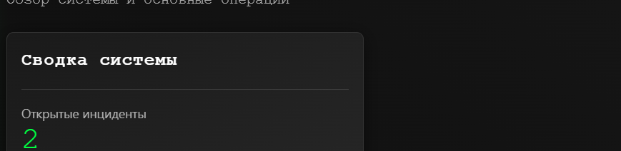
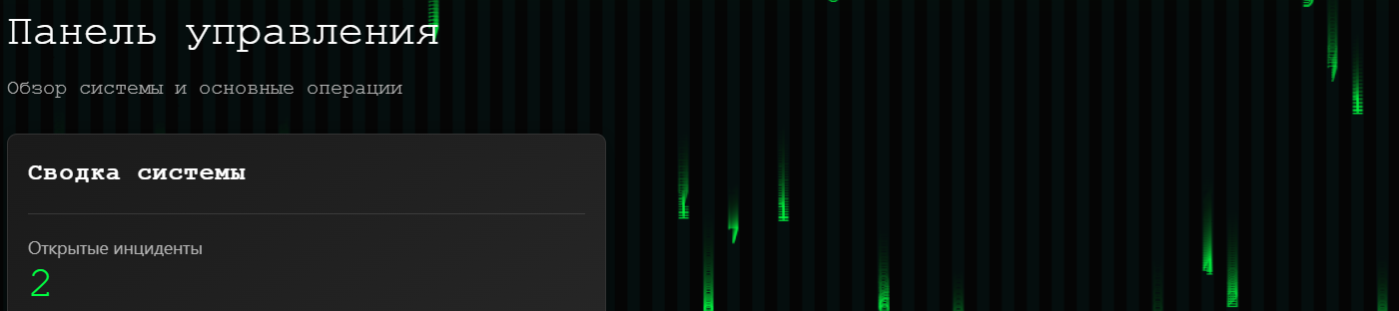

HEADER
Ключевые проблемы:
- Лучше бы вкладки находились в хэдере а не сбоку | Частота: 16%  Степень критичности:
Рекомендации:
2. Добавить хэдер.
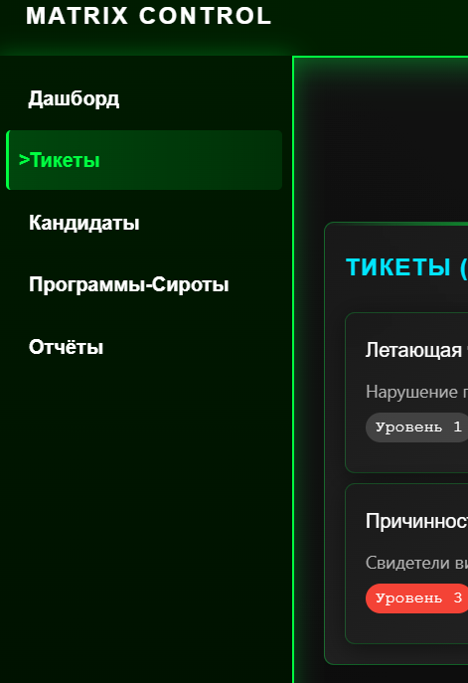
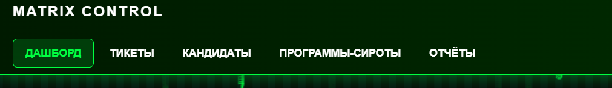

Кандидаты
Ключевые проблемы:
- Было бы классно сделать анимацию сканирования линии | Частота: 16%  Степень критичности:
Рекомендации:
3. Сделать анимацию сканирования линии

Изначальная версия:
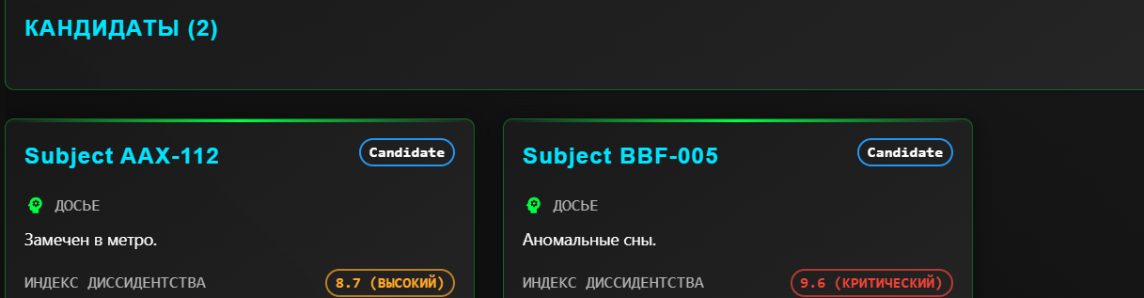
Предложенное исправление:
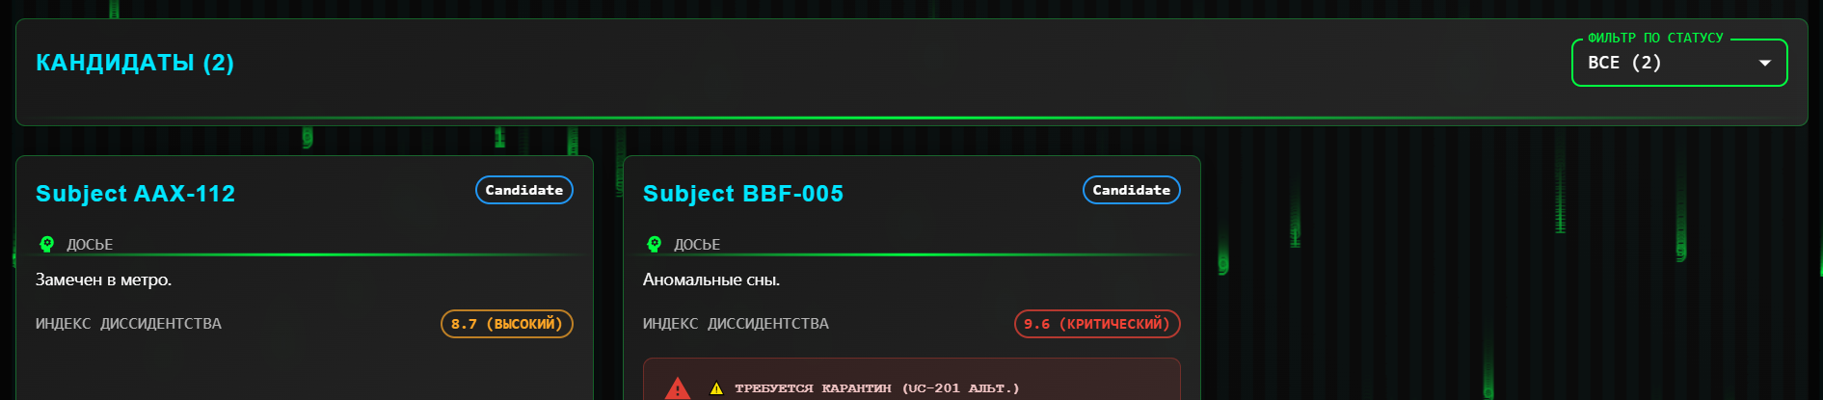

Сироты и симуляции
Ключевые проблемы:
- Нет подтверждения перед удалением программ-сирот  - Недостаточный контраст текста на disabled кнопках | Частота: 33%  Степень критичности:
Рекомендации:
4. Добавить меню подтверждения; изменить цвет текста кнопок
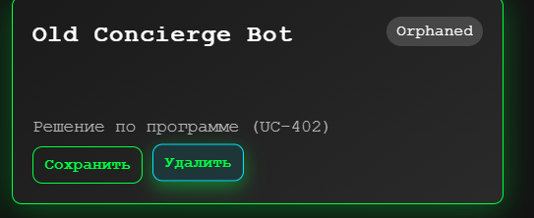
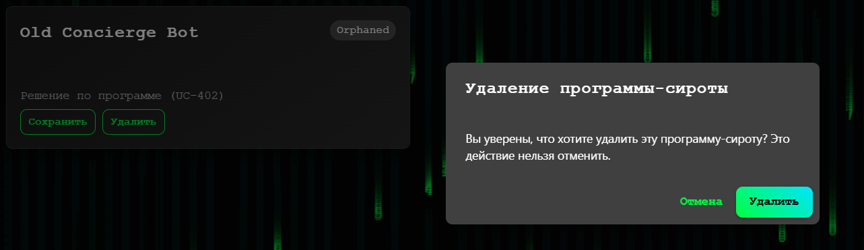
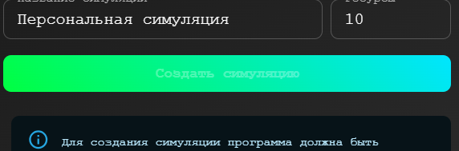
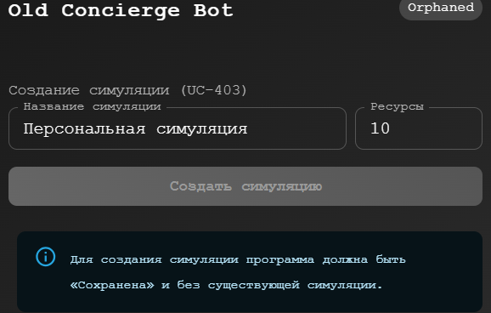

Тикеты
Ключевые проблемы:
- Можно применить классификацию и назначение для тикета, не выбрав того, кого назначаем | Частота: 16%  Степень критичности:
Рекомендации:
6. Запретить назначение тикета без выбора назначаемого

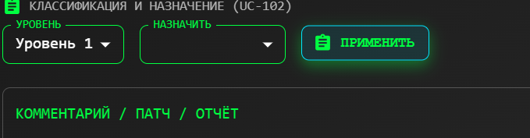



Субъективная оценка пользователями интерфейса
Комментарии респондентов:
Удобство
- Никита (8/10) - “Прикольно”;
- Тимур (7/10) – “По моему опыту норм”;
- Маша (8/10) – “Эти ребята согласились тестировать мою лабу. Они лучшие. И лаба у них очень удобная”
- Артём (6/10) – “В целом, удобно. Но переход между окнами через сайдбар ощущается не очень(”;
- Влад (7/10) – “Хотелось бы удобнее между страницами двигаться”;
- Слава (10/10) – «меня всё устраивает»
Дизайн
- Никита (9/10) - “Прикольно”;
- Тимур (оценка 8) - “За минималистичность”;
- Маша (оценка 6.5) - “Могло быть и больше картинок, мне больше нравится, когда мало пустых мест”;
- Артём (оценка 4) - “4 за то, что хорошо, -6 за то, что здесь есть несогласованность в дизайне”;
- Влад (оценка 7) - “Дизайн мне в принципе понравился, просто тут половина дизайна основного, а половина дизайна профиля”;
Общее
- Никита (оценка 9) - “В целом, прикольно”;
- Тимур (оценка 7) - “Среднее арифметическое возьмем, ну, 7 из 10 ”;
- Маша (оценка 7.5) - “Все замечательно, нет прямо критических изъянов”;
- Влад (оценка 5) - “Есть над чем работать”;
- Артём (оценка 7) - “Сайт довольно сложный в плане реализации его макета, я думаю, где-то 7 из 10 я бы поставила ”;

Отчет по лабораторному тестированию интерфейса “Матрицы”
Дисциплина: ППИ

Выполнили:
Елисеев
Есоян
Пронкин

Центр Юзабилити и Смешанной Реальности,
Юзабилити-лаборатория Университета ИТМО,

09.12.2025

Задача: протестировать интерфейс управления Матрицей.

Гипотеза для проверки в ходе тестирования: пользователи приложения «Матрицы» смогут выполнить все юзер-сценарии, разработанные нашей командой.

Параметры поиска респондентов:
- Смотрели фильм «Матрица»
- Смотрели фильм «Матрица: перезагрузка»
- Смотрели фильм «Матрица: революция»
- Не смотрели фильм «Матрица 4»
- Возраст 18-22 лет
- Являются студентами
- Не являются представителями следующих профессий: лесник, дровосек, водитель Камаза
- 1 клиент Группы «Смотритель»
- 1 клиент Группы «Архитектор»
- 1 клиент Группы «Агент Смит»
- 1 клиент Группы «Механик»
- 1 клиент Группы «Ключник»

Условные обозначения отчёта:

Частота - процент пользователей, которые столкнулись с проблемой.
Например, если частота будет равна 24%, то из 1000 пользователей примерно 240 сталкиваются с этой проблемой.

В диапазоне от 50% - высокая степень критичности
От 20% до 50% - средняя степень критичности
До 20% - низкая степень критичности

Сценарий тестирования

Соответствующие перечни пользовательских заданий были предоставлены всем группам:
Смотритель:
- Вводное интервью
- Прочитать сводку системы. Назвать количество Кандидатов.
- Назначить тикет «Летающая Чашка» Агенту Смиту. Оставить ему комментарий: «Дети – вирус»
- Просмотреть список Кандидатов. Назвать номер объекта с критическим индексом диссидентва.
- Проанализировать список программ-сирот. Отправить на удаление Старого бота-консьержа.
- Перейти на главную (в дашборд), проанализировать количество программ-сирот. Сколько их?
Архитектор:
- *Перед запуском тестера, зайти в «Смотрителя» и эскалировать Тикет «Летающая чашка» Архитектору
- Вводное интервью
- Прочитать сводку системы. Назвать количество активных инцидентов.
- Решить эскалированный тикет путём удаления сектора.
- Выбрать избранного, запустив тем самым финальное интервью.
- Инициировать системный аудит.
- Проверить стабильность персональных симуляций.
Агент Смит:
- Вводное интервью
- Запросить подкрепление по тикету 3 уровня.
- Просмотреть список Кандидатов. Назвать номер объекта с критическим индексом диссидентва.
- Запросить прогноз на любого кандидата.
- Отметить проснувшимся кандидата с наибольшим уровнем диссидентства.
Механик:
- *Перед запуском тестера, зайти в «Смотрителя» и назначить Тикет «Летающая чашка» Механику
- Вводное интервью
- Найти тикет, назначеный роли «Механик».
- Исправить тикет с комментарием «Дети не оставили следов»
Ключник:
- *Перед запуском тестера, зайти в «смотрителя» и сохранить программу-сироту
- Вводное интервью
- Создать для бота Старого консьержа Симуляцию с названием «Метро» и кол-вом ресурсов «12».
- Указать, какова активность симуляции и какова её стабильность.

АГЕНТ СМИТТ
Ключевые проблемы:
- проблема меток (уровней и тп)
- метки меню маленькие

Рекомендации:
- сделать метки более очевидными

Сделать шире

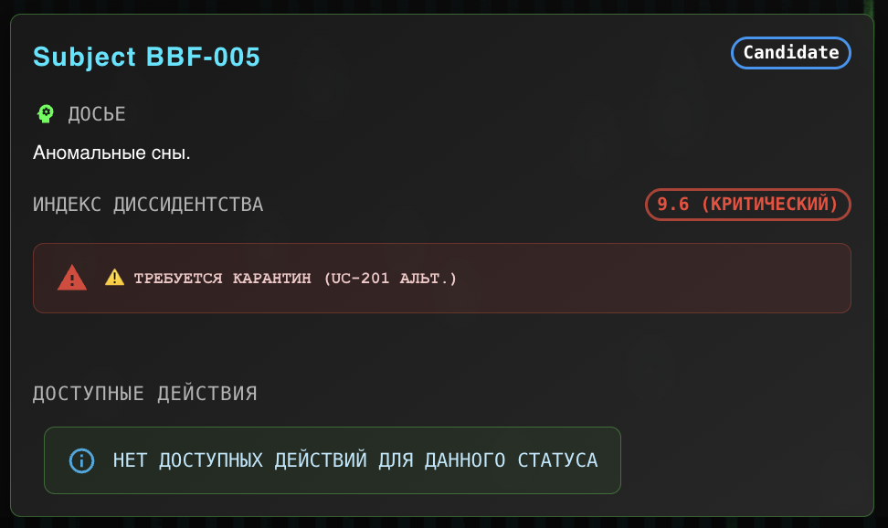
Не очевидно

АНДРЕЙ смотритель
Ключевые проблемы:
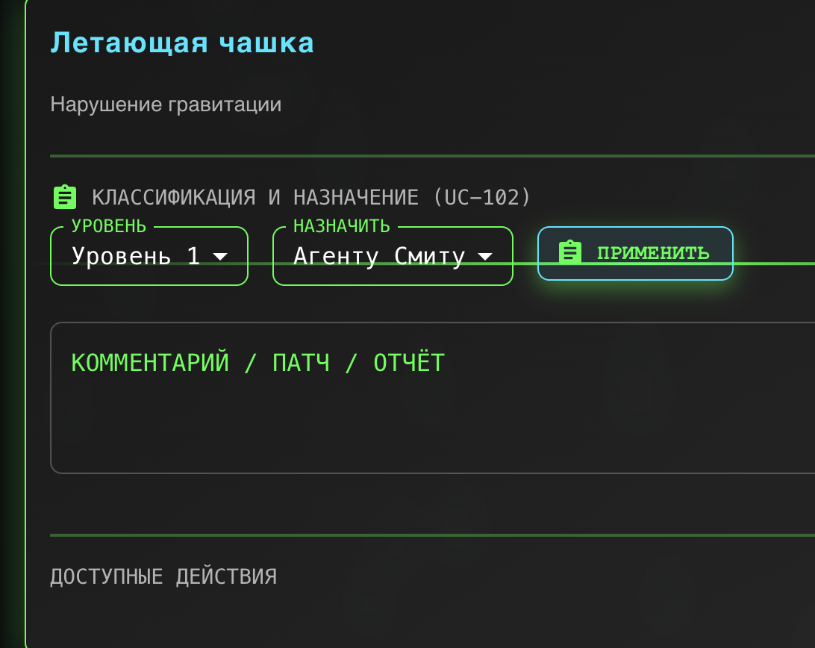
Эскалирование – это, по сути, назначение тикета Архитектору. Не нужно выделять это в отдельную кнопку, пользователи путаются.

Рамиль архитектор
Ключевые проблемы:

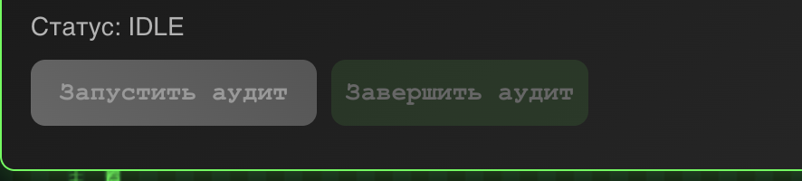
Кнопки маленькие

Отзыв:
Система идеальная с очень интуитивным интерфейсом. Все четко

Тихон механик и ключник
Ключевые проблемы:
Не обнаружены.
Отзыв:
Все прекрасно и очень удобно центр
влево глаза болят смотреть(

Исправления
Увеличены кнопки:
Изменён интерфейс отображения Индекса диссиденства:
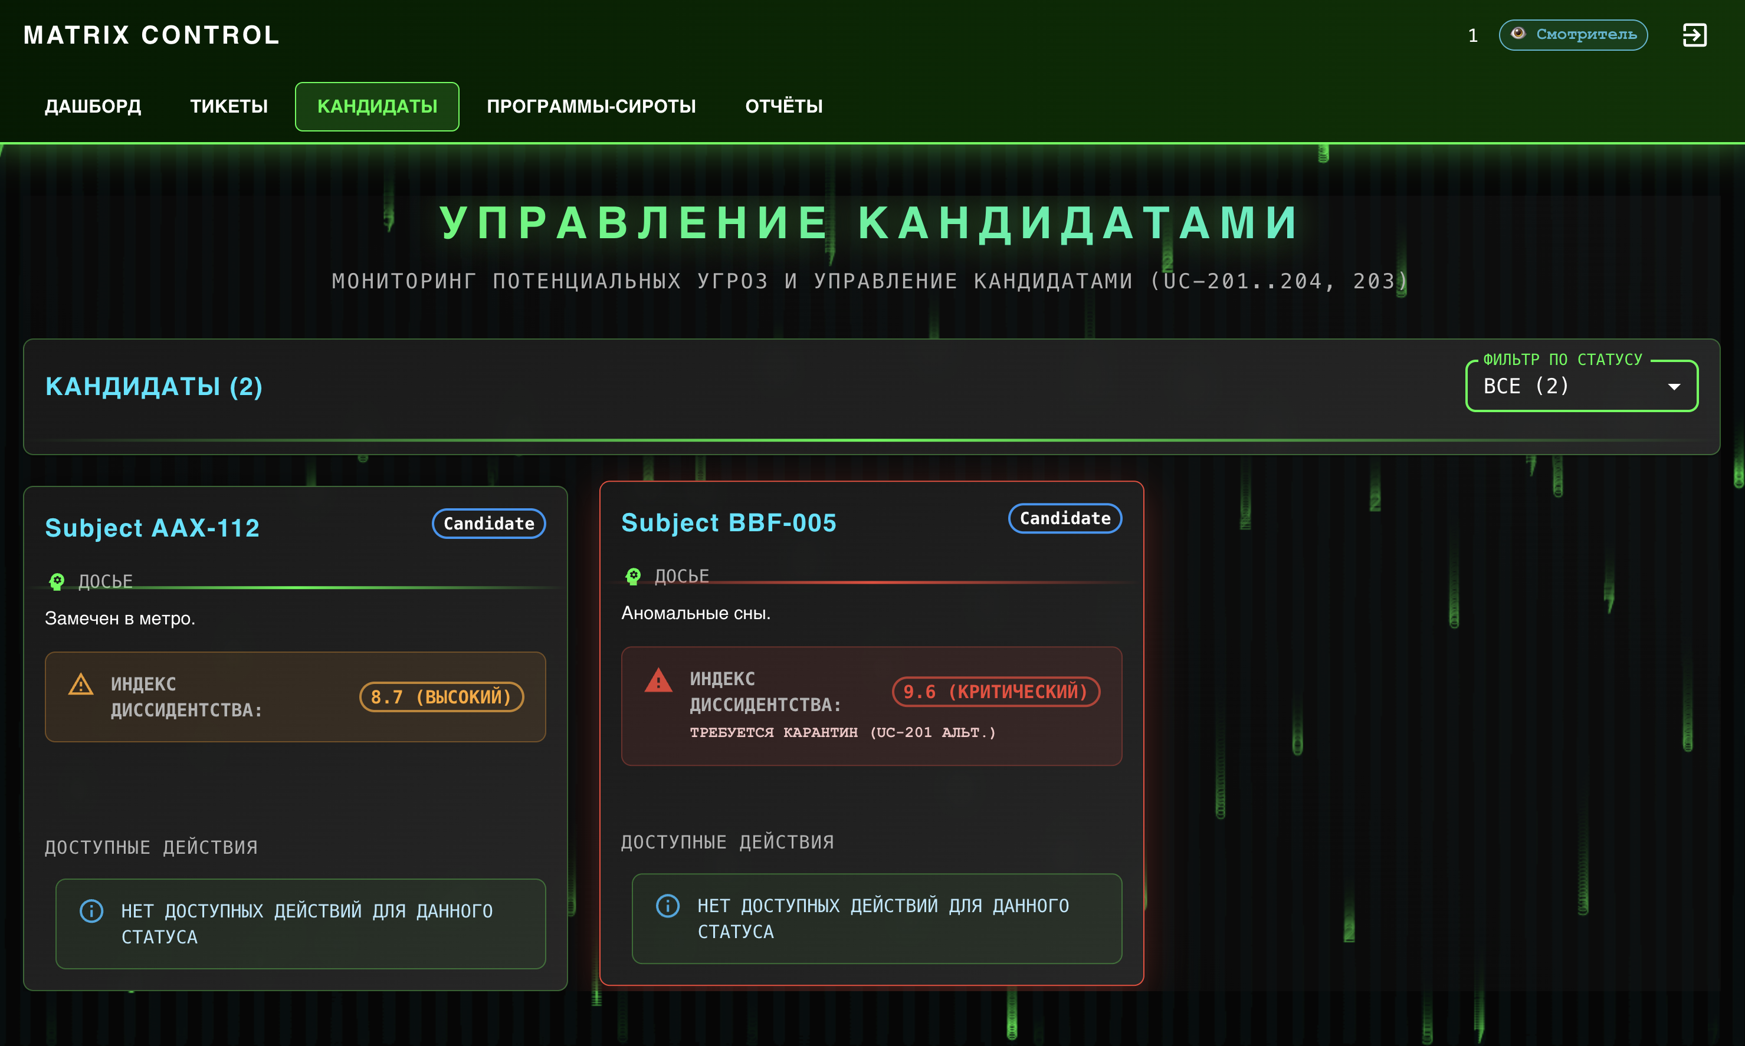

Теперь назначение тикетов стало более интуитивным:
